23.10 «Зеленый кошелек»
23 октября в нашей школе проходила акция по сбору макулатуры. Обучающиеся и родители всех классов активно подключились к сбору бумаги и картона. Всего за одну неделю классными коллективами было собрано 2600 кг макулатуры и 218 кг картона. По результатам акции наш класс занял 3 место по сбору макулатуры (118 кг) и 3 место по сбору картона (25 кг).
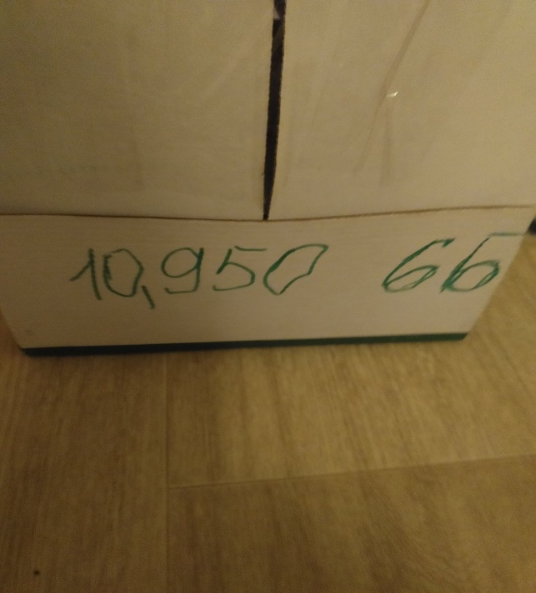 | 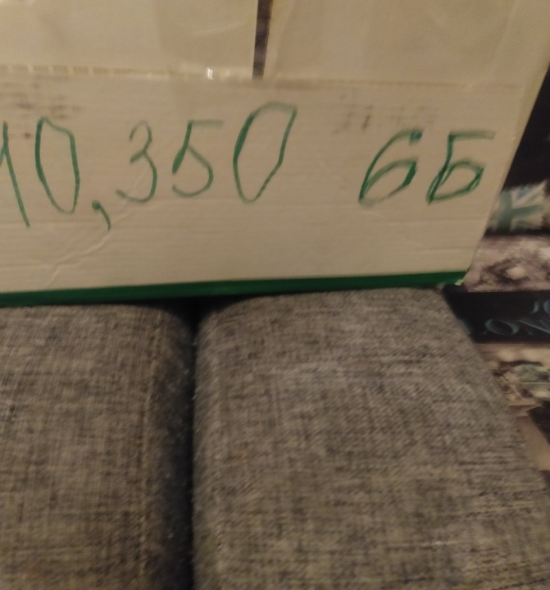
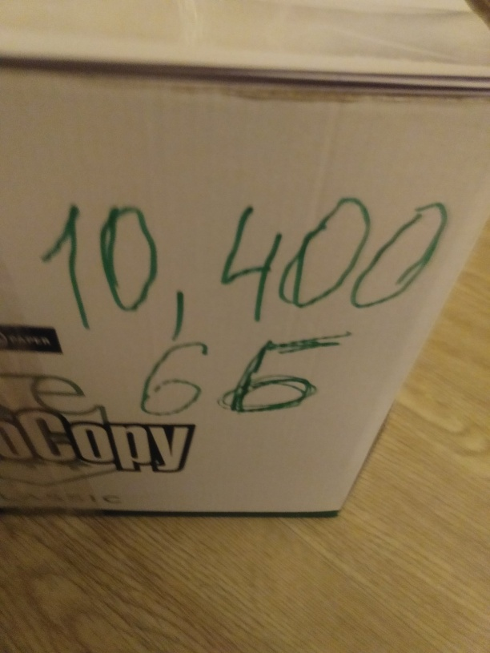 | 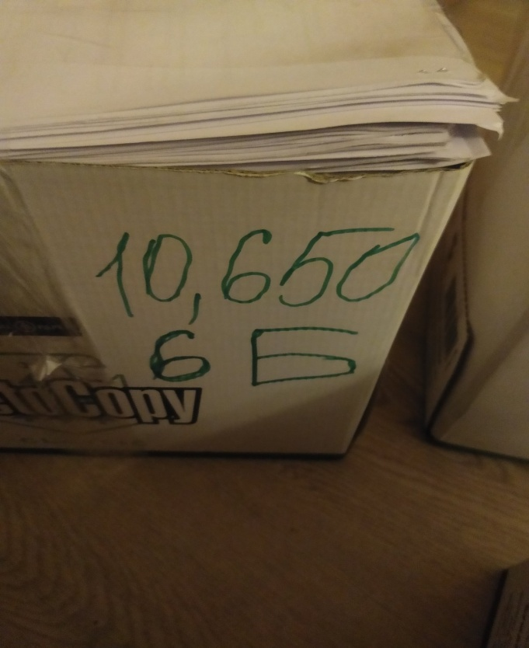

Вся макулатура была направлена для переработки в организацию «Импульс», которую курирует краевой ресурсосберегающий центр «Зеленый кошелек».
Спасибо всем за активное участие, а особенно семье Перушкина Данила, которая внесла весомый вклад в нашу победу!!!

